Productvoorwaarden:
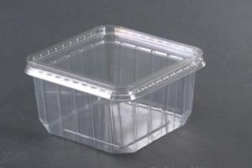
- Moet doorzichtig zijn
- Moet water dicht zijn
- Moet niet na 1 keer vallen kapot gaan
- Moet ligt zijn

Seriegrootte: ik denk wel paar 1000 op 1 dag worden gemaakt
Fabricagetechnieken: smelten -> ponsen, knippen
Smelten is het beste want dan kan je hem mooi in vormbrengen

